**PsyBSc 11: Lernen & Gedächtnis 3**

Topic: Nicht-assoziatives Lernen

Literatur: Gluck, Mercado & Myers (2010). Lernen & Gedächtnis

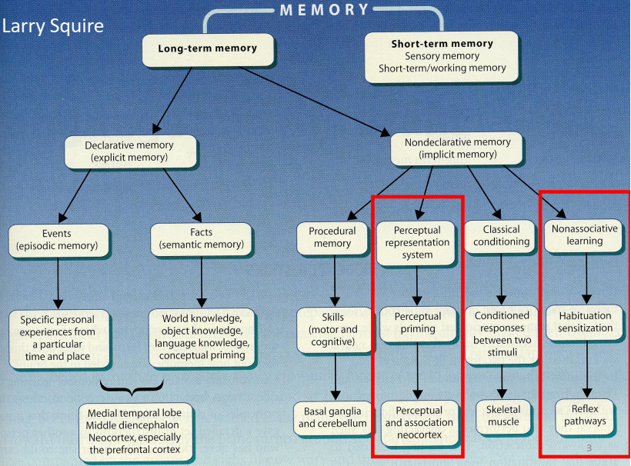

Inhalt

1. Verhalten 1

1.1 Einleitende Beispiele 1

1.2 Habituation 1

1.3 Sensibilisierung 2

1.4 Mere-Exposure-Lernen 3

1.4.1 Priming 3

2. Modelle nicht-assoziativen Lernens 5

2.1 Zwei-Prozess-Theorie 5

2.2 Komparatormodelle 6

2.3 Differenzierungstheorie 6

3. Gehirnsubstrate 6

3.1 Wirbellose als Modellsystem 6

3.2 Perzeptives Lernen und cortikale Plastizität 8

4. Klinische Implikationen 11

# 1. Verhalten

## 1.1 Einleitende Beispiele

- Beispiele für nicht-assoziatives Leben: Jeffrey Dahmer und Jamaikaner

a) Jeffrey Dahmer (tötet 17 Menschen unentdeckt), weil…

* Polizisten faulriechende Appartements gewohnt sind
* Die Öffentlichkeit schon viele Berichte über vermisste Männer kannte

b) Erste Schnee des Jahres

* Jamaikaner ist sehr beeindruckt; Mensch aus Buffallo zeigt kaum Reaktion

= Weniger starke Reaktion aufgrund eines mehrfach erlebten Ereignisses (Habituation). Wird bei allen Organismen beobachtet und ist eine weitverbreitete Form des Lernen.

## 1.2 Habituation

= Abnahme in der Stärke oder dem Auftreten eines Verhaltens nach wiederholter Wahrnehmung des Stimulus, der das Verhalten auslöst

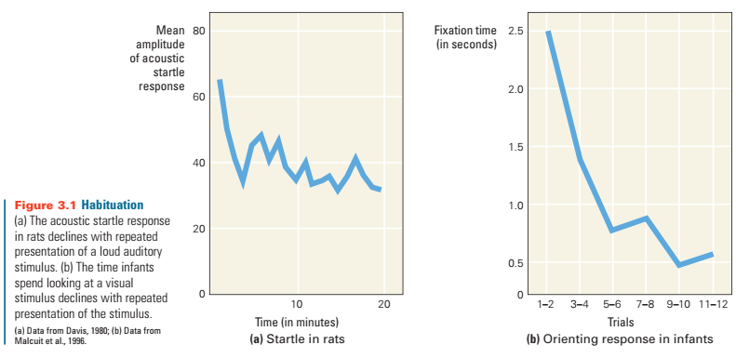

a) Habituierung bei Schreckreaktion

* Ratten wird ein lauter Ton vorgespielt
* Zunächst große Schreckreaktion (hoher Sprung)
* Reaktion nimmt ab bei Wiederholung des Tons

b) Habituierung bei Orientierungsreaktion

* Neugeborene fixieren einen neuen visuellen Stimulus für längere Zeit
* Mit wiederholter Darbietung wird dem Stimulus weniger Aufmerksamkeit gewidmet
* Oft verwendet in Entwicklungspsychologie
* Habituation ist reizspezifisch und Reaktion wäre bei neuem Stimulus größer (dadurch Dissoziation von reiner Ermüdung/Demotivation)
* Neue Reaktion ist größer je unähnlicher der neue Stimulus ist (= Stimulusgeneralisierung)

Vorteile von Habituation

* Individuum verschwendet keine Ressourcen wie Zeit und Energie für unnütze Reaktionen auf bekannte Ereignisse

Risiken von Habituation

* Man gewöhnt sich potenziell an Gefahrreize (z.B. Pistolenschüsse, Autos, Feueralar)

Einflussfaktoren auf Häufigkeit und Dauer

* Wie überraschend ist der Stimulus?
* Wie lange hält er an?
* Wie oft und mit welchem Intervall tritt er auf (massiert versus verteilt)?
* Wie überlebensrelevant ist der Stimulus?

Habituation findet statt, wenn ein Stimulus konsequenzenlos bleibt. Sie findet nicht statt, wenn der Stimulus einen UCS vorhersagt oder Belohnung/Bestrafung.

Spontane Erholung (nach einiger Zeit)

= Man habituiert für einen bestimmten Reiz, der pausiert dann; wenn er wieder losgeht, zeigt man initial wieder eine erhöhte Reaktion

Dishabituation (Reaktion auf anderen Reiz)

= Man habituiert für einen bestimmten Ton. Kommt ein Ton in einer anderen Frequenz, dann zeigt man eine erhöhte Reaktion

## 1.3 Sensibilisierung

Der Schock hat sensibilisiert für den Ton. Diese Sensibilisierung ist nicht unbedingt an den Stimulus davor gebunden.

1.3.1 Definition

= Phänomen, bei dem ein Stimulus eine verstärkte Reaktion auf einen späteren Stimulus verursacht. Diese Sensibilisierung kann durch eine einmalige oder mehrere Begegnungen ausgelöst werden. Sensibilisierung kann als Gegenstück zur Habituierung gesehen werden.

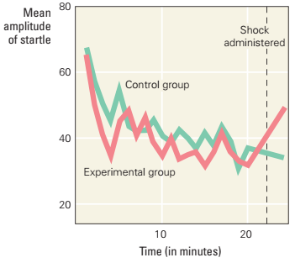

1.3.2 Vergleich mit Habituierung

|  |  |
| --- | --- |
| Habituierung | Sensibilisierung |
| 1) Bewirkt eine verminderte Reaktion | 1) Bewirkt eine verstärkte Reaktion |
| 2) Dishabituierung als Ergebnis eines sensibilisierenden Stimulus? | 2) Dishabituierung als Ergebnis eines sensibilisierenden Stimulus? |
| 3) In vielen Spezies: Frösche, Meeresschnecken, Menschen | 3) In vielen Spezies: Frösche, Meeresschnecken, Menschen |
| 4) Kurzfristiges oder langfristig Lernen möglich | 4) Kurzfristiges oder langfristig Lernen möglich |
| 5) Mehr Begegnungen notwendig | 5) Eher weniger Begegnungen notwendig |
| 6) Stimulusspezifisch (Habituierung z.B. nur auf einen bestimmten Ton) | 6) Stimulusunspezifisch: Elektroschock erhöht Reaktion auf alle möglichen Stimuli |

## 1.4 Mere-Exposure-Lernen

### 1.4.1 Priming

= Phänomen, bei dem die vorherige Exposition mit einem Stimulus dazu führt, dass sich die Wiedererkennung des Stimulus zu einem späteren Zeitpunkt verbessert

Wortstammergänzungs-Aufgabe

= Aufgabe, bei denen Teilnehmende gebeten werden, eine Liste von Wortstämmen spontan zu vollständigen Worten zu ergänzen (HO___, BAU___, LIS___). In einem Priming Experiment werden beispielsweise vorher eine Liste von Wörtern gezeigt, was die Wahrscheinlichkeit erhöht, dass Teilnehmende (unbewusst) diese Wörter bei der Ergänzung reproduzieren.

* Oftmals wird das Wort nicht wiedererkannt als von der Liste, aber dennoch beeinflusst die vorherige Erfahrung das aktuelle Verhalten

Ein Bild, das Text, Screenshot enthält.
Priming bei Blauhähern

= Blauhähern fällt es leichter, Motten zu detektieren, wenn diese ähnlich zu solchen sind, die er vorher entdeckt hatte. Vorherige Exposition erleichtert also die Detektierung: Priming hat stattgefunden.

Wieso habituiert der Blauhäher nicht? Weil der Blauhäher verstärkt wird und dadurch wird der Stimulus sensibilisiert, beachtet! Ist sehr nah an assoziativem Lernen.

Beachte: Priming gibt es u fallen Verarbeitungsebenen, auch auf semantischer oder kognitiver Ebene. Es ist ein „1-Trial-Fertigkeitslernen“ ohne Feedback.

1.4.2 Mere-Exposure-Learning

= Unterscheidungslernen / Diskriminationstraining

Definition

= latentes Lernen durch die reine Begegnung mit einem Stimulus, ohne explizite Aufforderung zur Auseinandersatzung oder sichtbare Reaktion des Individuums

Ein Bild, das Text enthält.

Mere Exposure Lernen bei Tolman

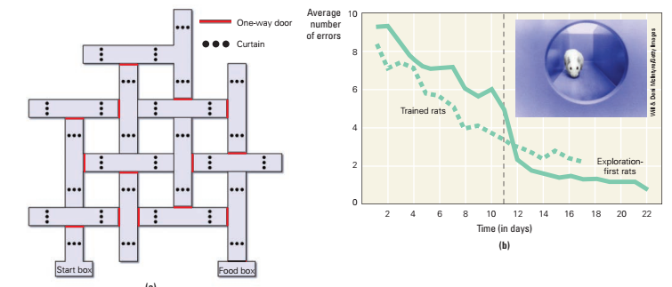

Auch bei der Gruppe, die nicht explizit trainiert wurde, hat ein Training stattgefunden, nur dadurch dass die Ratten das Labyrinth erkundet haben (mere exposure). Weiteres Beispiel für latentes Lernen, weil vor Einführung des Rewards nicht so stark ersichtlich war, dass die erkundenden Ratten den Weg ebenfalls verinnerlichen.

🡪 Verstärkung ist nicht das einzige, was zu lernen führt

# 2. Modelle nicht-assoziativen Lernens

## 2.1 Zwei-Prozess-Theorie

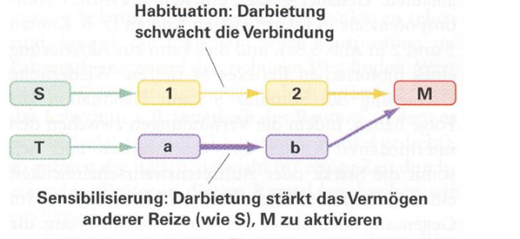

Annahme: Habituation und Sensibilisierung sind zwei separate Prozesse, die parallel ablaufen.

Bei der Habituation wird die Verbindung zwischen S und M geschwächt, sodass mit jeder zunehmenden Exposition weniger Reaktion (M) auf einen Stimulus (S) gezeigt werden (Intensität der Reizweiterleitung nimmt ab). Ein anderer Stimulus (T) sorgt über eine parallele Bahn dafür, dass M voraktiviert wird. Jetzt wäre eine Reaktion aufgrund von S größer.

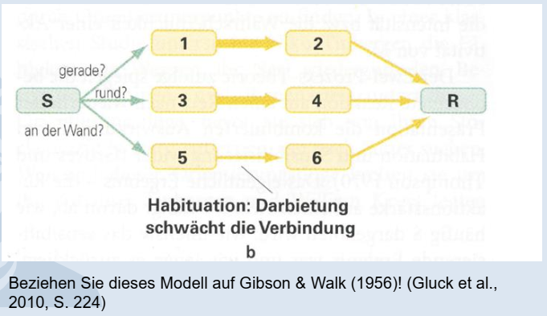Zwei-Prozess-Theorie erklärt perzeptuelles Lernen (und sogar latentes Diskriminationslernen) damit, dass Habituation sich vor allem auf Features bezieht, die bei allen Stimuli vorhanden sind. Andere Gruppe war noch nicht habituiert für das Feature „hängt an der Wand“, das jedoch unerheblich ist für die Diskriminationsaufgabe.

## 2.2 Komparatormodelle

Nach Sokolov (1963): Sensorischer Input wird mit bestehender Repräsentation verglichen; falls Input abweichend ist: Orientierungsreaktion. Falls nicht: Reaktionshemmung. Dieses Modell erklärt Habituierung und Sensibilisierung als einen Prozess.

🡪 Das Neuronale System macht Vorhersage über die Umwelt (predictive coding). Wenn eine Abweichung festgestellt wird, wird ein Fehler zurückgemeldet, was Aufmerksamkeit auslöst und dafür sorgt, dass man seine neuronale Matrix anpasst. Dies wird durch inhibitorische laterale Rückkoppelungen ermöglicht (vgl. Einheit zu instrumentalisiertes Lernen)

## 2.3 Differenzierungstheorie

Sehr ähnlich zur Zwei-Prozess-Theorie. Reiz-Repräsentation werden beim perzeptuellen Lernen zunächst rasant, aber unscharf aufgebaut und erst mit wiederholter Darbietung verfeinert: d.h., Sensibilisierung kann durch raum-zeitliche Summation entstehen. Entscheidend dafür ist die Inputspezifität von Neuronen, die sich verändern können (Spezifität, mit der auf bestimmte Features reagiert wird, kann erhöht werden 🡪 Repräsentation wird schärfer/sparsamer). Windmann kann nicht erklären, wie dieses Modell Habituierung erklärt.

# 3. Gehirnsubstrate

Frage: Auf welcher neuronalen Ebene findet Habituation statt?

Befunde von Hunden

* Pavlov (1927): Hunde habituieren bei Ablation des auditiven Cortex nicht mehr auf Töne

🡪 Sokolov (1963): Der Kortex ist notwendig, um reflexartige Orientierungsreaktionen für bereits bekannte Stimuli zu unterdrücken

Befunde von Katzen

* (Thompson & Spencer, 1966): Spinalkatzen zeigen (Hirn ist von Rückenmark getrennt) Habituierung auf taktile Reize
* Konsistent mit Organismen, die keinen Kortex haben und ebenfalls habituieren: Schaben, Kartoffeltierchen, Seeschnecken

🡪 Das Rückenmark ist ausreichend, um Habituierung zu ermöglichen

## 3.1 Wirbellose als Modellsystem

* Die Schnecke atmet durch Kiemen, die sich aus dem Hinterteil ausstülpen. Durch diese bläst der Siphon wie ein Rohr das mit Luft durchsetzte Wasser.
* Die Kiemen sind leicht verletzlich 🡪 Kiemenrückzugsreflex
* Aplysia verfügt über nur 20.000 Neuronen
* Die Neuronen sind vermutlich fest verdrahtet und haben alle einen Namen

Ein Bild, das Text enthält.

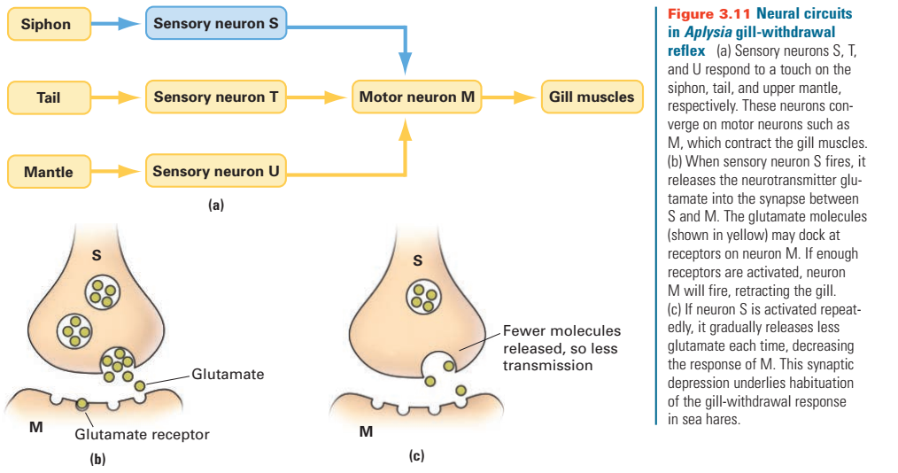

**Habituation**: Nach wiederholter Stimulation stößt das Neuron S weniger Glutamat aus, sodass die Reizweiterleitung schwächer wird und ein Feuern von Motorneuron M bei Stimulation unwahrscheinlicher wird (kurzzeitig: synaptische Depression)

Die Habituierung ist homosynaptisch (findet nur an einer Synapse statt, ohne die anderen Nachbarn zu betreffen). Veränderungen im Neuron S haben keine Auswirkungen auf Berührungen des Schwanzes oder Mantels.

Langfristig sinkt die Anzahl der Verbindungen von Neuron S zu Motorneuron M (langfristig: long-term depression). Die präsynaptischen Endungen degenerieren.

Sensibilisierung bei Aplysia: heterosynaptischer Prozess

**Sensibilisierung**

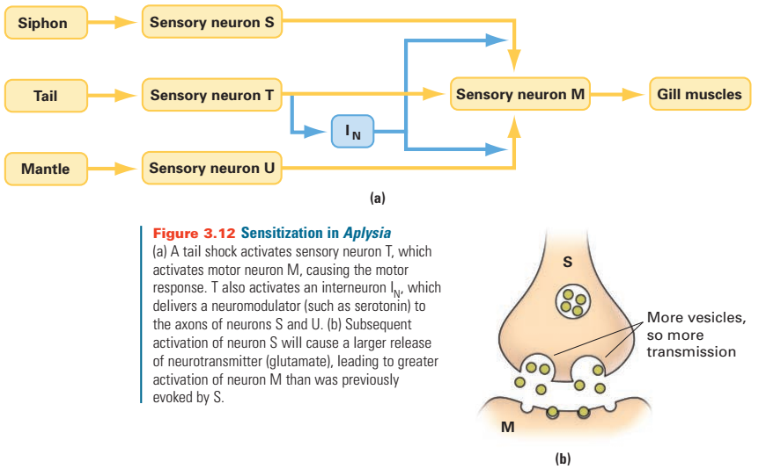

* Aplysia erhält einen Elektroschock in den Schwanz, der zu Sensibilisierung führ
* Der Schock aktiviert das sensorische Neuron T, welches Motorneuron M aktiviert, was zum Rückzugsreflex führt
* Neuron T aktiviert jedoch auch modulatorische Interneurone wie IN, das durch den Neuromodulator Serotonin dafür sorgt, dass das Erregungsniveau der Axone auch von S und U erhöht wird
* Dadurch wird die Anzahl der zur Verfügung stehenden Glutamatversikel erhöht, die freigesetzt werden, wenn S stimuliert wird
* Heterosynaptischer Prozess, da es zu Veränderungen an unterschiedlichen Synapsen kommt, die teilweise beim ursprünglichen Stimulus gar nicht aktiviert wurden

## 3.2 Perzeptives Lernen und cortikale Plastizität

Rolle des Cortex bei Habituation/Sensibilisierung:

Wahrnehmung als elementarste Form des Fertigkeitenlernens. Durch Perzeptives Lernen ist es möglich, Stimulusunterschiede zu erkennen, die davor nicht wahrgenommen wurden.

* Fertigkeitengedächtnis ist mit cortikaler Reorganisation verbunden, ebenso sensorisches Lernen
* Beispiel: Veränderung der rezeptiven Felder und der topographischen Organisation

**Veränderung rezeptiver Felder durch kortikale Plastizität**

Kortikale Plastizität = Das Vermögen, dass sich die kortikale Organisation aufgrund von Erfahrungen verändert

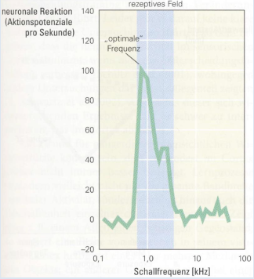Rezeptives Feld = Inputbereich, bei dem ein Neuron reagiert

Dieses Feld kann sich durch mere exposure verkleinern 🡪 Reizspezifität (Input-Spezifität) des Neurons wird höher

Wenn rezeptive Felder von Neuronen sich weniger stark überlappen, gelingt die perzeptuelle Diskrimination besser

* Unsere Wahrnehmung kann sich aufgrund von Erfahrungen verändern, was biologisch durch kortikale Plastizität ermöglicht wird (Perzeptuelles Lernen findet statt)

**Cortikale Veränderungen in Veränderungen durch Reiz-Exposition**

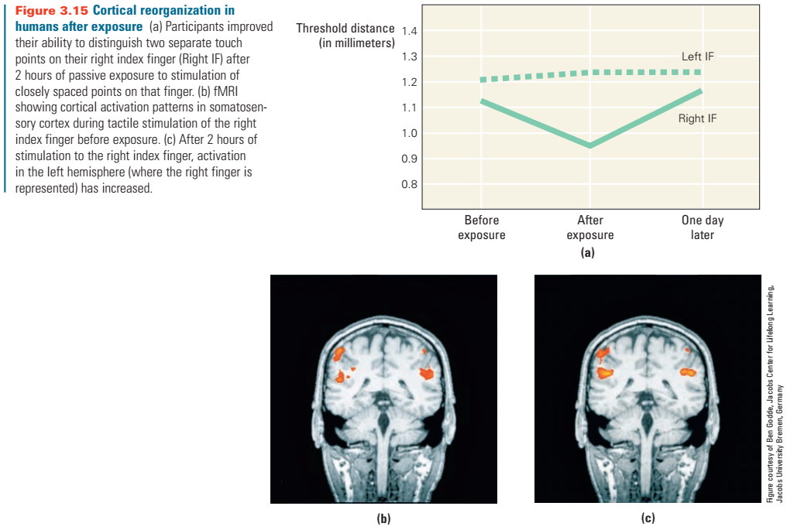Schwierig, die Veränderung im fMRT aufzuzeigen.

**Cortikale Plastizität während der Entwicklung**

Studien mit Oppossums: Bei blinden Tieren sind visuelle Kortexareale verkleinert. Einige der Neuronen dort reagieren nun auf auditorische, somatosensorische Reize oder assoziativ. Außerdem entstand eine neue kortikale Region mit einzigarten anatomischen und physiologischen Charakteristika.

* Erfahrungen während der Entwicklung können einen großen Effekt auf unsere sensorischen Neuronen habe und wie diese auf Stimuli reagieren. Dies beeinflusst sowohl die Wahrnehmung sensorischer Ereignisse sowie die Entwicklung von Antworten auf diese wahrgenommenen Ereignisse.

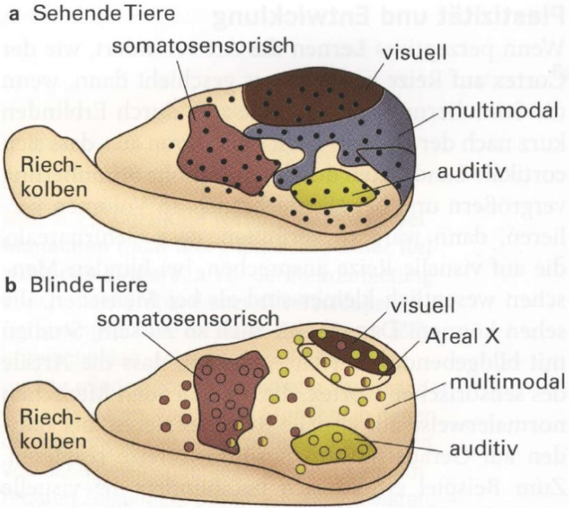

# 4. Klinische Implikationen

Perzeptives Lernen in der Neurorehabilitation nach Schlaganfall Ein Bild, das Text enthält.

Situation: Aufgrund eines Schlaganfalls verliert ein Patient das Empfinden in seinem linken Arm. Es gibt jedoch keine Schäden an den Neuronen, die für die motorische Kontrolle verantwortlich sind 🡪 Patient ignoriert den tauben Arm und nutzt eher denjenigen, der er noch fühlt (learned non-use)

* Die wiederholten Erfahrungen des dysfunktionalen Arms führen zu einer Abnahme im Gebrauch

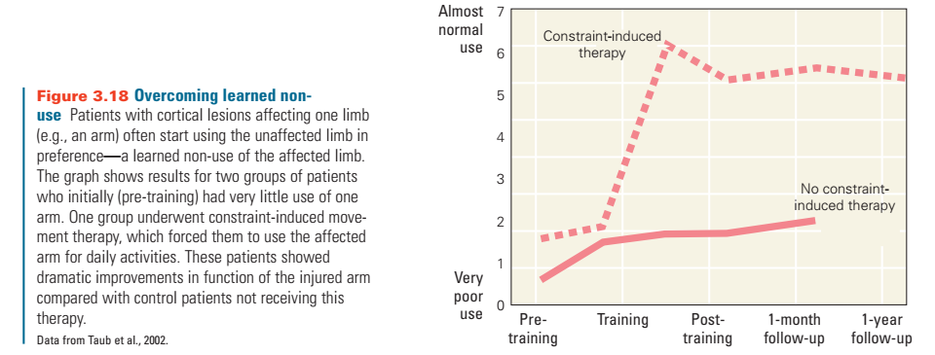

Constrained-induced movement therapy (CIMT)

= motorische Rehabilitationstechnik, bei der nicht-betroffene Gliedmaßen festgebunden werden, um den Einsatz des dysfunktionalen Arms zu verbessern

* Hilft dabei, dass unbeschädigte kortikale Areale die Arbeit der geschädigten Regionen übernehmen. Der positive Effekt rührt ebenfalls daher, dass Patienten die Fähigkeit akquirieren, Unterscheidungen zwischen anfänglich sehr schwachen Empfindungen zu machen (schwach aufgrund des Schlaganfalls).
* Dies passt auch mit dem Befund zusammen, dass schwache Inputs Habituation begünstigten: beim learned non-use führt Habituation dazu, dass Patienten Schwierigkeiten haben, physische Einschränkungen zu überwinden

Mirror Therapy in der Neurorehabilitation (Auflösung von Phantomschmerzen durch visuellen Input)

Perzeptives Lernen durch mere exposure in der Werbung

Sensibilisierung bei Depressionen und Angststörung

* Ein auslösendes kritisches Lebensereignis, das eine psychische Störung wie Depressionen auslöst, kann dazuführen, dass danach kleinere Stressoren zu depressiven Ausbrüchen führen
* Theorie: Dies passiert, weil Patienten sensibilisiert gegenüber Stress und den damit zusammenhängenden physiologischen Zuständen sind
* Auch Angststörungen können als übertriebene Reaktion auf potenziell gefährliche Stimuli verstanden sein, die daraus resultieren, dass eine Sensibilisierung gegenüber Stress in Zusammenhang mit angsteinflößenden Situationen stattgefunden hat
* Ein besseres Verständnis für die Sensibilisierungsmechanismus sind wichtig, um Techniken zu entwickeln, um diese Störungen zu behandeln

**Zusammenfassung**

Nicht-assoziatives Lernen umfasst

* Phänomene der Sensibilisierung und Habituation
* Dishabituation und spontane Erholung
* Priming und mere exposure ernen

**Einfache Modelle des nicht-assoziativen Lernens (drei) werden an Aplysia untersucht.**

**Kortikale Karten verändern sich nach nicht-assoziativem Lernen durch Hebbsches Lernen.**

**Anwendungsbeispiele liegen vor allem in der Neurorehabilitation (z.B. CIMT, Mirror-Therapy)**